2025年中国研究生数学建模竞赛B题
无线通信系统链路速率建模

一、背景
无线通信的发展是一部人类突破物理界限、重塑社会连接的创新史诗。从1896年马可尼实现首次无线电通信，以火花隙发射机传递摩尔斯电码的起点，到赫兹验证电磁波存在奠定理论基础，无线技术经历了从军事专用走向全民普及的蜕变。20世纪80年代的关键转折点——美国联邦通信委员会（FCC）工程师迈克尔·马库斯推动开放ISM未授权频谱并允许1W发射功率，直接催生了WiFi、蓝牙等短距离通信的繁荣。1999年IEEE 802.11标准确立与苹果iBook首次搭载WiFi，微软Windows XP原生支持无线连接，更让无线网络从实验室飞入寻常家庭，至今Wi-Fi 6的传输速率已达初代的873倍。

二、无线通信系统中的数学定义与链路容量估计方法
无线通信系统中，OFDM (正交频分复用)调制技术被用于解决多载波调制问题。其本质上就是在范围较宽的信道带宽$B$上，将连续的信道资源离散化为一系列彼此独立的载波单元，如将带宽B的无线信道离散化为总计$K$个载波单元。发送机将发送信号映射到载波单元上，经过无线信道传输后，接收机在第$i$个载波单元上的接收信号$y_{i}$可以表示为$y_{i}=h_{i}s_{i}+n_{i}$，其中$h_{i}$、$s_{i}$和$n_{i}$分别为第$i$个载波单元上无线信道系数、发送信号和接收机处的噪声。需要说明的是，每个载波单元的无线信道系数$h_{i}$为一个复数$h_{i}=a_{i}+{jb}_{i}$，其幅度表征了无线信道对$s_{i}$的幅度缩放系数，其相位表征了无线信道对$s_{i}$相位旋转。

MIMO多输入多输出系统介绍
为了提升无线传输速率，OFDM (正交频分复用)调制技术与MIMO（多输入多输出）技术结合使用。发送机的多根天线发送不同的信号，接收端的多根天线接收到这些信号后，可以恢复原始信号。这样就能实现更高的数据传输速率和更好的链路质量。
在MIMO-OFDM系统中，以接收天线数量$N$为2，发送天线数量$M$为4的通信系统为例，在第$i$个载波$单元$上的信道系数是2x4复数矩阵$H_{i}=\left[\begin{matrix}\begin{matrix}h_{0,0}^{i} & h_{0,1}^{i} \\ h_{1,0}^{i} & h_{1,1}^{i}\end{matrix} & \begin{matrix}h_{0,2}^{i} & h_{0,3}^{i} \\ h_{1,2}^{i} & h_{1,3}^{i}\end{matrix}\end{matrix}\right]$，其中$h_{n,m}^{i}$表示在第$i$个载波单元上，第$m$根发送天线到第$n$根接收天线的信道系数$h_{n,m}^{i}$。
TxBF（发送波束赋形）被视为在MIMO系统下获得额外传输速率提升的信号处理方法。其原理为在发送过程中，对每根天线的发送信号进行相位旋转，通过波的相干原理使发送信号（也即电磁波）在特定方向上进行增强。事实上，第$i$个载波单元上$N×M$维的信道矩阵$H_{i}$经过SVD （奇异值分解），即 $H_{i}=U_{i}D_{i}V_{i}^{H}$，其中$U_{i}$是$N×N$维酉矩阵，$D_{i}$为一个$N×M$的对角矩阵，$V_{i}$是$M×M$维酉矩阵，${\left(\right)}^{H}$表示矩阵的共轭转置。TxBF的MIMO系统在第$i$个载波$单元$上的接收信号的数学表达为$y_{i}=H_{i}{V_{i}s}_{i}+n_{i}$，其中$y_{i}={\left[\begin{matrix}y_{1} & ⋯ & y_{N}\end{matrix}\right]}^{T},V_{i}={\left[\begin{matrix}w_{1} & ⋯ & w_{M}\end{matrix}\right]}^{T}$, $s_{i}={\left[\begin{matrix}s_{1} & ⋯ & s_{M}\end{matrix}\right]}^{T}$，这里$w_{j}$为旋转并缩放列向量，也即权值向量，使得$w_{j}$旋转$s_{j}$对应到主奇异值上以获得最大的传输速率。由于信道矩阵$H_{i}$会具有多个奇异值，因此信道矩阵可以传输多个独立的发送信号，即$y_{i}=\sum_{l=0}^{L-1}{H_{i}{w_{i,l}s}_{i,l}}+n_{i}$，其中L表示MIMO信道可传输发送信号的数量，由矩阵的秩决定，$w_{i,l}，l∈\{0,L-1\}$是彼此正交的列向量。

通信系统的香农容量介绍
在通信系统评估分析中定义了两个容量指标，香农容量和实际传输速率。香农容量是根据香农定理得出的，表示在给定带宽和信噪比条件下，信道能够无差错传输的最大信息速率的理论上限。香农容量是理想情况下的容量上限，它表明了信道在理论上可以达到的最高传输速率。实际传输速率是指在单位时间内实际传输的数据量，是可测量出的链路速率。传输速率受多种因素影响，包括编码方式、调制方式、无线信道统计特征分布、噪声与干扰等因素。
不同通信系统的香农容量计算方法如下表：
表1 通信系统的香农容量计算方法
 | 传输信道 | 接收信号 | 容量上限
多载波系统 | $h$=[$h_{0}^{}$, $h_{1}^{}$,…, $h_{K-1}^{}$] | $$y_{i}=h_{i}s_{i}+n_{i}$$ | $$C=\sum_{i=0}^{K-1}{\log_{2} (1+{SINR}_{i})}$$
MIMO-OFDM系统 | $H$=[$H_{0}^{}$, $H_{1}^{}$,…, $H_{K-1}^{}$] | $$y_{i}=H_{i}s_{i}+n_{i}$$ | $$C=\sum_{i=0}^{K-1}{\log_{2} det(I_{N}+\frac{{SINR}_{i}}{M}H_{i}H_{i}^{H})}$$

通信系统的可获得容量数学分析方法
为了获得对实际传输速率进行估计预判，通常的做法为进行物理层抽象，具体流程如下
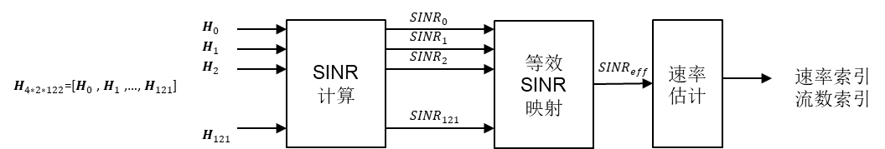
图 1 实际传输速率估计方法
不同通信系统下SINR（信干噪比）计算方法如下：

表 2 不同通信系统下SINR（信干噪比）计算方法
 | SINR计算方法
多载波系统 | $${SINR}_{i}={{\left|h_{i}\right|}_{}^{2}}/{{\left|n_{i}\right|}_{}^{2}}$$
MIMO-OFDM系统（关闭TxBF） | $${SINR}_{i}={{\left\|H_{i}\right\|}^{2}}/{{\left\|n_{i}\right\|}^{2}}$$
MIMO-OFDM系统（开启TxBF） | $${SINR}_{i}={{\left\|H_{i}V_{i}\right\|}^{2}}/{{\left\|n_{i}\right\|}^{2}}$$
等效SINR映射的目的是将每个载波单元$i$上的${SINR}_{i}$进行有效的加权处理，使其可以映射到一个合理的传输速率上。由于不能直接对${SINR}_{i}$进行加权处理，业界通常采用等效SINR映射${SINR}_{eff}$的方式进行降维操作。在理想信道条件下，OFDM系统中的无线信道传输速率与${SINR}_{i}$的关系可以表示成如下模型，
$$I({SINR}_{eff})=\sum_{i}{I\left({SINR}_{i}\right)p_{i}}$$
其中$p_{i}$ 为信噪比${SINR}_{i}$的概率质量函数，即每个载波单元上加权系数。${SINR}_{eff}$可以表示为
$${SINR}_{eff}=I^{-1}\left(\sum_{i}{I\left({SINR}_{i}\right)p_{i}}\right)$$
度量函数$I\left({SINR}_{i}\right)$ 用来表征信道传输速率. 一些通用的度量函数可以表示为:
- 高斯白噪声信道容量 $I_{ACC}$
$$I_{ACC}\left(γ\right)=\frac{1}{2}\log_{2}\left(1+γ\right)$$
- 线性映射 $I_{lin}(γ)$:
$$I_{lin}\left(γ\right)=γ$$
- 指数信息度量(Exponential information measure) $I_{EXP}(γ)$:
$$I_{EXP}\left(γ\right)=1-\exp{(-γ)}$$
进而有
$$γ_{eff}=-\ln\left(\sum_{i=1}^{N}{p_{i}\exp{(-γ_{i})}}\right)$$
由指数信息度量函数可以获得EESM(exponential ESM)模型。指数型ESM可以推广到一般情形，如参考公式${SINR}_{eff}=αΦ^{-1}\left\{\frac{1}{K}\sum_{i=1}^{K}{Φ({{SINR}_{i}}/β)}\right\}$，其中$Φ$为映射函数，$α$和$β$是模型参数，可以通过仿真或者实验数据利用最小二乘拟合获得。当映射函数取为$Φ\left(x\right)=1-exp⁡(-x)$，即为指数型ESM。
本赛题的目的是通过优化映射函数或者模型参数，使得速率抽象模型尽可能地准确估计实际传输速率。

三、无线网络链路容量预测建模
问题1. 利用赛题中提供的完备数据集A中的实际传输MIMO信道$H_{2*4*122}^{}$与对应的实际传输(关闭TxBF)的传输速率$rate$（标签）进行EESM模型参数拟合，并对不完备数据集B中提供的实际传输MIMO信道$H_{2*4*122}^{}$进行
  - 每个载波单元的SINR计算
  - 将所有载波单元的SINR进行等效SINR映射
  - 建模信道传输速率$rate$，通过传输速率索引表示即可。
问题2. 利用赛题中提供的完备数据集A中的实际传输MIMO信道$H_{2*4*122}^{}$与对应的实际传输(关闭TxBF)的传输速率$rate$（标签）提出一种新的速率估计模型，并对不完备数据集B中提供的实际传输MIMO信道$H_{2*4*122}^{}$进行信道传输速率$rate$估计。
问题3. 利用赛题中提供的完备数据集A中的实际传输MIMO信道$H_{2*4*122}^{}$与对应的实际传输(开启TxBF)的传输速率${rate}_{txbf}^{}$提出一种新的速率估计模型，并对不完备数据集B中提供的实际传输MIMO信道$H_{2*4*122}^{}$进行信道传输速率${rate}_{txbf}^{}$估计。

四、数据集介绍
- 数据采集过程：
实验数据均由网络设备（即无线基站）在现网环境测试收集，且测试过程中网络设备始终进行数据信息的采集。手机终端从起点(位置1)开始移动，待网络设备采集一段时间的信道信息与链路速率信息后，自动移到下一个目标点位（位置2）保持静止一段时间，之后再移动到新的位置。以此类推，完成所有预设点位上的数据信息收集。
网络设备可以同时收集信道状态信息、链路传输速率、终端索引、信道状态信息采集时间和链路传输速率信息采集时间等
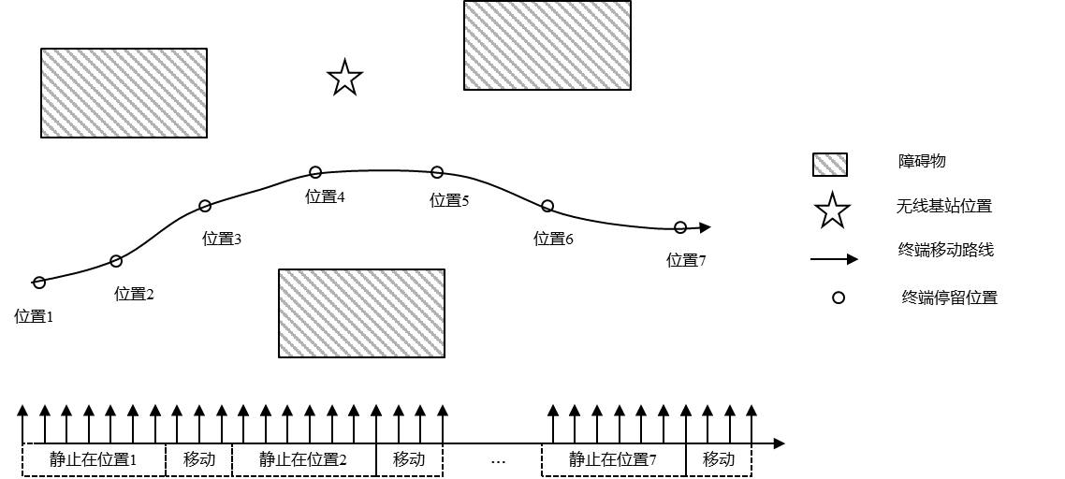
图 2 数据采集过程说明
- 数据存储文件说明：
采集的所有数据存储在excel表格中，包含上行传输过程中的信道状态信息矩阵、信道信息采集时间，其中信道状态信息矩阵被切分后存储在列csi_matrix_r0_c0~ csi_matrix_r1_c3中，其中r表示信道矩阵的行号，c表示信道矩阵的列号。表格中每个单元包含了122个载波单元的信道信息。另外excel中还记录下行传输过程中对应的传输速率mcs，传输速率采集时间，信道状态信息采集时间与波束赋型开启指示。另外，noise_floor表示传输过程中的底噪。
文件夹使用终端mac地址命名，每个文件夹下包含训练数据集A(Train)和测试数据集B（Valid）两个文件目录。训练数据集，包含了信道状态信息和传输速率(标签)，验证数据集仅包含信状态信息。
通过利用训练好的模型对验证数据集所指定的信道状态信息进行传输速率估计，并将估计结果写在答题文档正文部分。
- 数据变量定义：
表 3 数据变量定义
数据名称 | 数据维度 | 单位 | 注明
信道状态信息  csi_matrix_r0_c0~ csi_matrix_r1_c3 | 2*4*122 | - | 4为发送天线数，2为接收天线数，122为载波单元数量
信道状态信息采集时间  csi_time | 1 | ms | 信道信息采集时间
波束赋型开启指示  beamforming_en | 1 |  | 1表示开启波束赋型，0表示未开启
传输速率  mcs | 1 | -
传输速率采集时间dfx_time | 1 | ms | 速率信息采集时间
终端索引  sta_mac | -- | - | 终端mac地址
底噪信息  noise_floor | 1 | dbm | 信道底噪信息

参考文献
- Brueninghaus, Karsten, et al. "Link performance models for system level simulations of broadband radio access systems." 2005 IEEE 16th International Symposium on Personal, Indoor and Mobile Radio Communications. Vol. 4. IEEE, 2005.
- R. Hoefel and O. Bejarano, “On application of PHY layer abstraction techniques for system level simulation and adaptive modulation in IEEE 802.11ac/ax systems,” vol. 31, 01 2016.
- Z. Hanzaz and H. D. Schotten, “Analysis of effective SINR mapping models for MIMO OFDM in LTE system,” in 9th International Wireless Communications and Mobile Computing Conference (IWCMC), 2013.
- S. S. Tsai and A. Soong, ”Effective-SNR mapping for modeling frame error rates in multiple-state channels”, 3rd Generation Partnership Project 2 3GPP2, Tech. Rep. 3GPP2-C30-20030429-010,2003

附录1 关于宽带OFDM通信系统的说明
无线信道带宽与宽带通信系统是无线通信中的两个基本概念。电磁波振动的快慢由频率定义，在无线通信中，不同的频率对应着不同的无线电波。无线信道是指在某个频率段内，用于特定通信的特定频率范围，如5.17GHz~5.19GHz频段范围，其信道带宽为20MHz。宽带通信系统将待发送信号调制到这个频段范围进行发送。
OFDM (正交频分复用) 是一种多载波调制技术，它将高速数据信息比特流分割成多个较低速率的子数据流，并将这些子数据流映射到相互正交的多个载波单元进行传输。本质上就是将连续的无线信道离散化，将数据信息比特映射到一个个彼此独立的载波单元上进行传输。如下图所示载波单元的大小为78.125kHz。
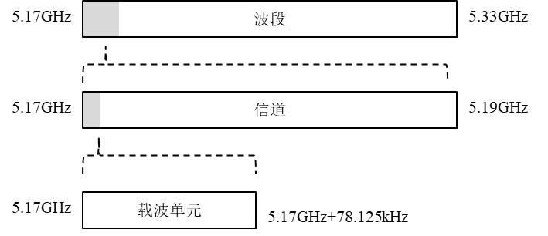
图 3 关于波段，信道与载波的说明
接收机在第$i$个载波单元上的接收信号$y_{i}$可以表示为$y_{i}=h_{i}s_{i}+n_{i}$，其中$h_{i}$、$s_{i}$和$n_{i}$分别为第$i$个载波单元上无线信道、发送机发送传输信号和接收机的噪声。
容量上限可以表示为$C=\sum_{i=0}^{K-1}{\log_{2} (1+{SINR}_{i})}$，其中$K$为总载波单元数量，${SINR}_{i}$为第$i$个载波单元上的信干噪比。

附录2 关于MIMO信道矩阵与MIMO通信系统的说明
为了提升无线通信链路的传输速率，MIMO（多输入多输出）系统在发送机与接收机两端均安装多个天线，在空间上提供多个虚拟的通道。
发送信号在无线环境自由传播，第$m$根发送天线，$0≤m≤M-1$，到第$n$根接收天线，$0≤n≤N-1$，可以由一个无线信道系数$h_{n,m}^{i}$表示，其中$i$表示载波单元。MIMO信道可以由矩阵的方式进行表示，如对于一个$M=2，N=2$的MIMO系统，第$i$个载波单元上的MIMO信道矩阵可以表示为$H_{}=\left[\begin{matrix}h_{0,0}^{i} & h_{0,1}^{i} \\ h_{1,0}^{i} & h_{1,1}^{i}\end{matrix}\right]$

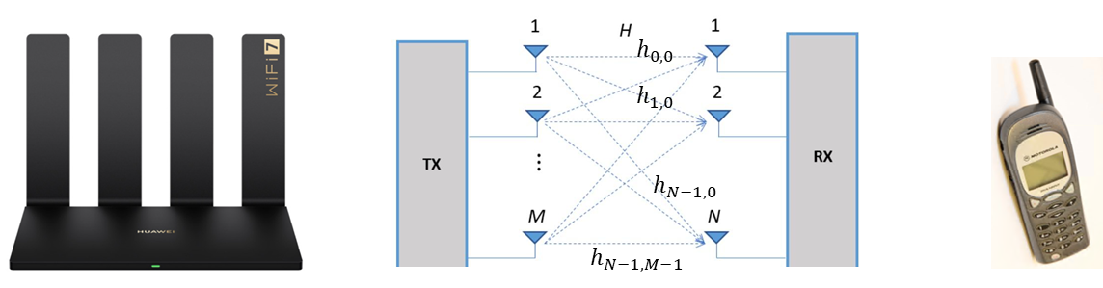
图4 MIMO系统数学模型
对于MIMO-OFDM系统，第$i$个载波单元上的接收信号$y_{i}$可以表示为$y_{i}=H_{i}s_{i}+n_{i}$，其中$H_{i}$、$s_{i}$和$n_{i}$分别为第$i$个载波单元上维度为2*2无线传播信道矩阵、维度是2*1的发送设备发送传输信息向量和接收设备处的噪声，$y_{i}$为2*1列向量。
需要注意的是，在实际应用中为了能够获得传输速率的提升要求MIMO信道矩阵其伪逆矩阵存在，即无线信道矩阵可以实际张成一个$min⁡(M,N)$的空间提供容量的提升。容量上限可以表示$C=\sum_{i=0}^{K-1}{\log_{2} det(I_{N}+\frac{{SINR}_{i}}{M}H_{i}H_{i}^{H})}$。
另外，可以进一步通过TxBF（发送波束赋形）获得额外的传输速率提升。其原理可以表示为在发送过程中，对每个天线的发送信号进行相位旋转，通过波的相干原理使电磁信号在特定方向上进行增强。其信号形式的数学表达为$y_{i}=H_{i}{V_{i}s}_{i}+n_{i}$，其中$V_{i}={\left[\begin{matrix}w_{1} & ⋯ & w_{M}\end{matrix}\right]}^{T}$，这里$w_{j}$为旋转列向量，是信道矩阵$H_{i}$经过SVD （奇异值分解）后的酉矩阵$V_{i}^{}$中的列向量，即$H_{i}=U_{i}D_{i}V_{i}^{H}$。
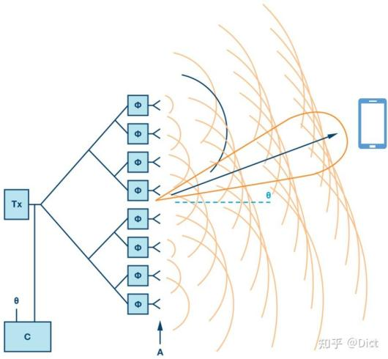
图5波束赋形基本原理

